Les Chalets du Serein
en Bourgogne
Au cœur d’une
Bourgogne attachante
Ambiance
cosy pour des vacances à
moindre coût !
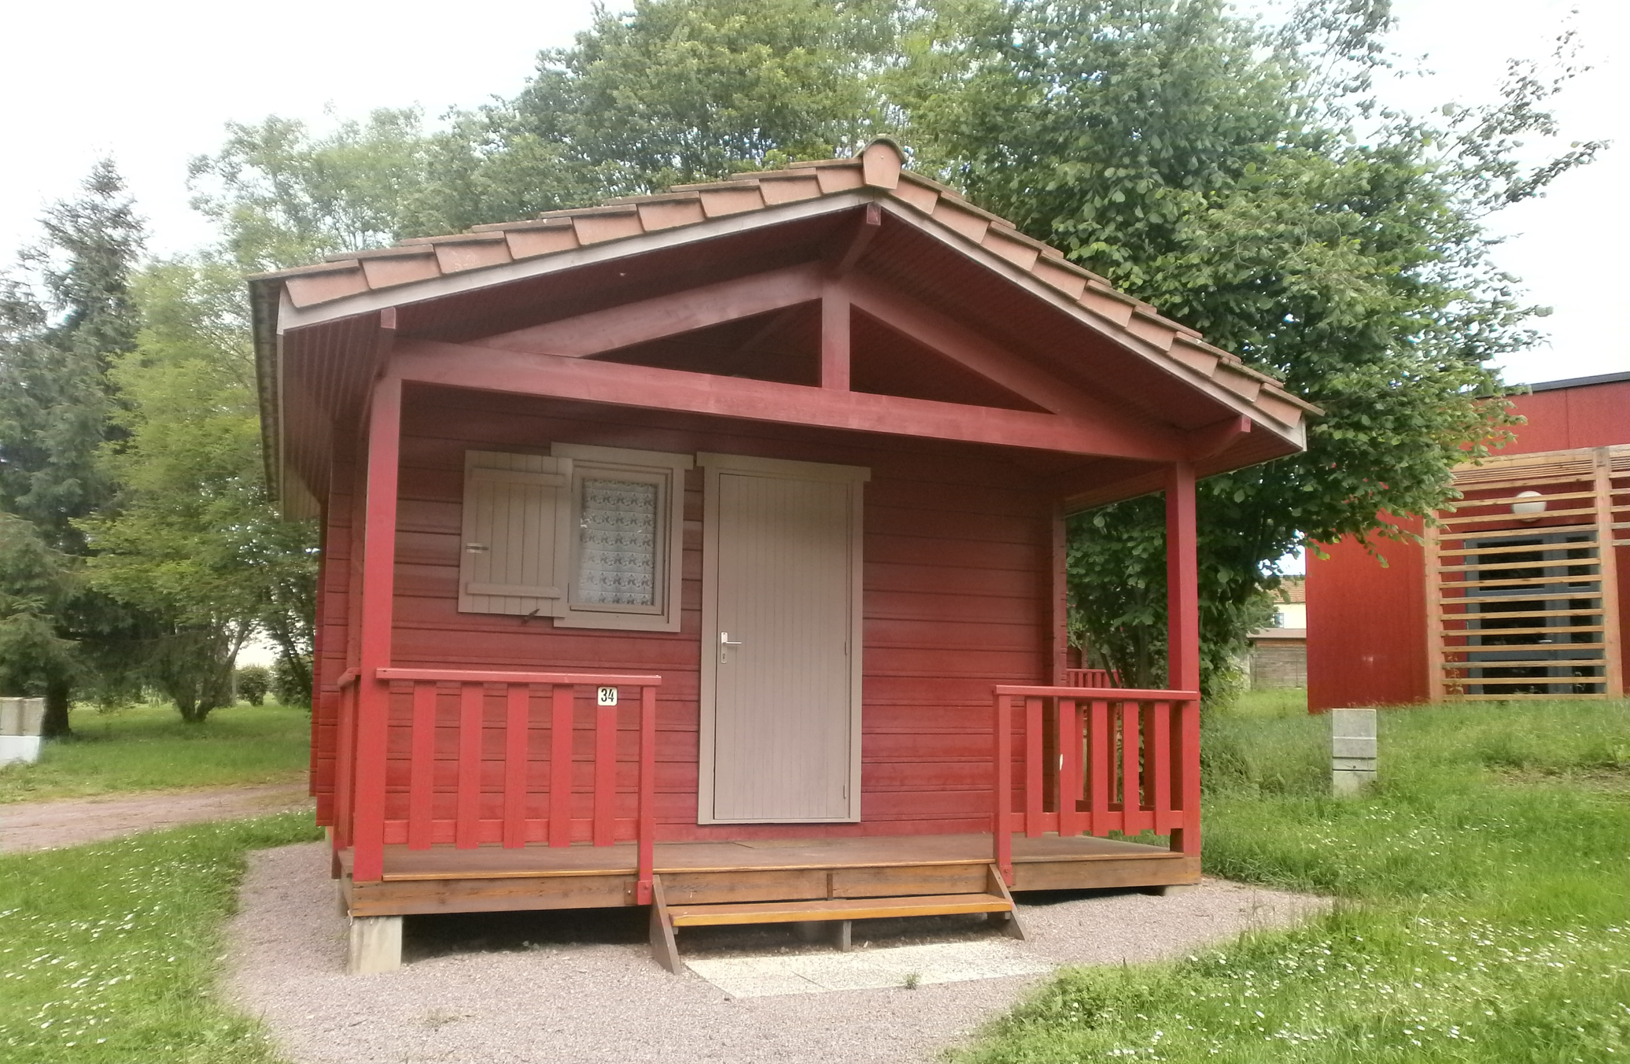

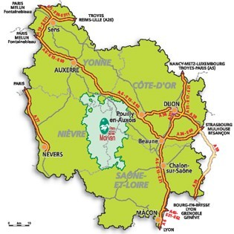

C’est où ?
Dans la charmante commune Bourguignonne de Précy-sous-Thil, aux portes du Parc Naturel Régional du Morvan, les chalets du serein se situent dans le centre-bourg du village, à proximité du serein, charmante petite rivière très prisée des pêcheurs, ainsi que des commerces de la commune.
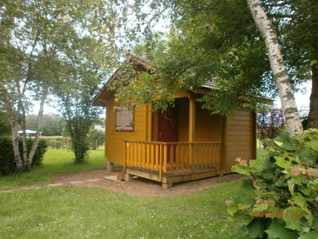
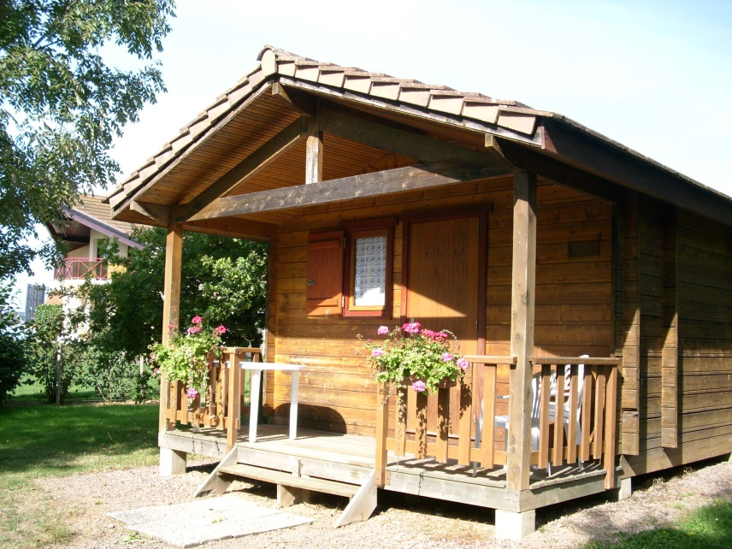
Destination pleine nature par excellence

Pourquoi c’est bien ?
100% convivial

7 chalets qui permettent de partager des moments avec les voisins, avec d’autres membres de sa famille ou des amis tout en gardant son espace personnel !
100% découverte

De nombreux sites et activités touristiques aux alentours : Abbaye de Fontenay, Alésia, la cité médiévale de Semur-En-Auxois, la randonnée, la vélo route le long du canal de Bourgogne, etc...
100 % nature

Les chalets sont situés en dehors des grands flux touristiques, au sein d’un territoire protégé, dans un calme propice à l’évasion.

C’est combien ?
Jusqu’à 5 personnes par chalet
- de 28€ (basse saison ) à 37€ (haute saison) par nuit / par chalet
du 11/09/2023 du 5/06/2023
au 4/06/2023 au 10/09/2023

- de 148€ (basse saison) à 210€ (haute saison) par semaine / chalet
Services à proximités
Supermarché et épicerie (ouverts le dimanche matin) ; tabac-presse ; pharmacie ; cabinet médical ; vétérinaire ; taxis ; garages ; bibliothèques ; centre de loisirs ; Office de Tourisme.

Equipement
Terrasse semi-couverte ; mobilier de jardin ; coin cuisine avec plaques électriques, vaisselle, réfrigérateur ; rangements ; étendoir à linge ; barbecue.
Draps non fournis ; sanitaires communes à proximité. 4 à 5 couchages par chalet.

Détail des chalets

La mezzanine permet un couchage supplémentaire, soit jusqu’à 5 personnes (accessible par une échelle).

À moins de 500 mètres :
Pêche
Tennis
Pétanque
Bibliothèque
Aire de jeux
Sentiers de randonnées

On réserve !

Mairie de Précy-sous-Thil – 17 rue de l’Hôtel de Ville – 21390 Précy-sous-Thil
Téléphone 03.80.64.57.18 – mairie-precy@wanadoo.fr
Lundi, mardi, jeudi et vendredi de 9h00 à 12h00 (fermeture le mercredi)

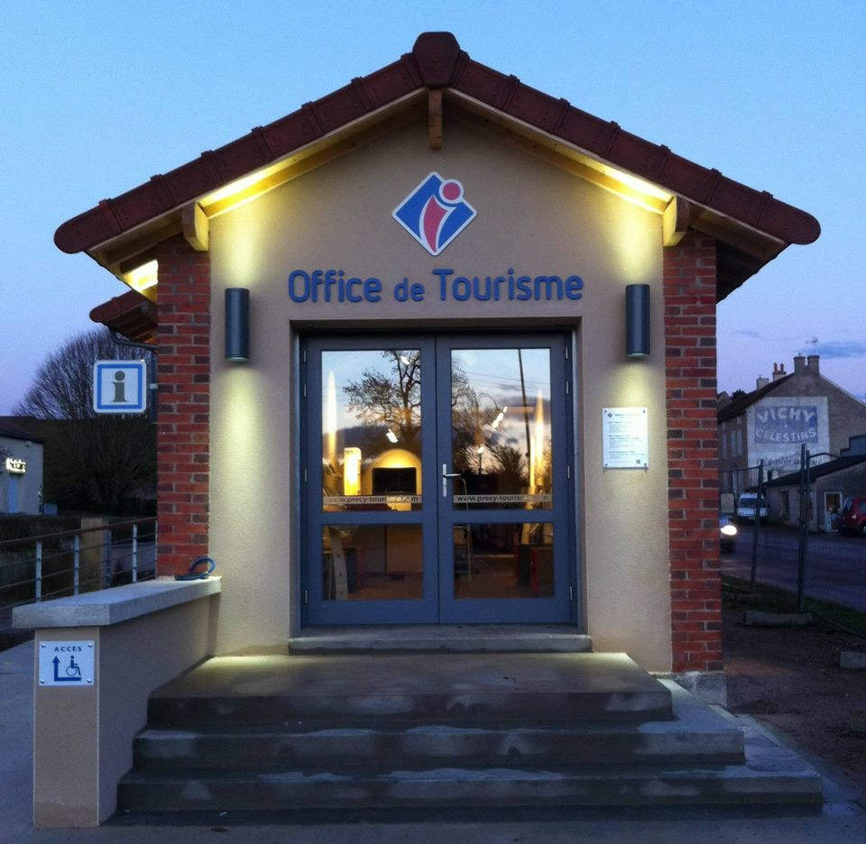

Toute l’info sur www.precy-tourisme.com
Toute l’actualité sur www.facebook.com/otprecysousthil
Office du tourisme de la Butte de Thil – 21390 Précy-sous-Thil
1B route de maison neuve – Tél. 03.80.64.40.97
E-mail : contact@precytourisme.com

Horaires d’ouverture :
Lundi Fermé
Mardi 9h30 - 13h00 / 14h00 - 17h30
Mercredi 09h30 - 13h00 / 14h00 - 17h30
Jeudi 09h30 - 13h00 / 14h00 - 17h30
Vendredi 09h30 - 13h00 / 14h00 - 17h30
Samedi 09h00 - 13h00
Dimanche Fermé

Les informations contenus dans cet ouvrage sont indicatives et n’engagent pas l’Office du tourisme.

